**Отчет по мероприятиям с 14 марта по 20 марта 2022 года**

**Спартакиада лиц с ограниченными возможностями здоровья**

**г.п. Пойковский –настольный теннис**

**18 марта 2022 года** **в 12:00** в спортивном зале «Сибиряк» СК г.п. Пойковский состоялись соревнования по настольному теннису, в зачет Спартакиады лиц с ограниченными возможностями здоровья. В соревнованиях приняли участие около 30 спортсменов городского поселения Пойковский.

Среди мужчин лучшим стал У-Шао-Чжан Александр, второе место занял Кун Роберт, третье место - Сапожников Харитон. Лучшей среди женщин стала Закирова Анастасия, второе место заняла Гайфуллина Александра, третье место - Калинкина Александра.

Победители и призеры награждены грамотами и денежными призами.

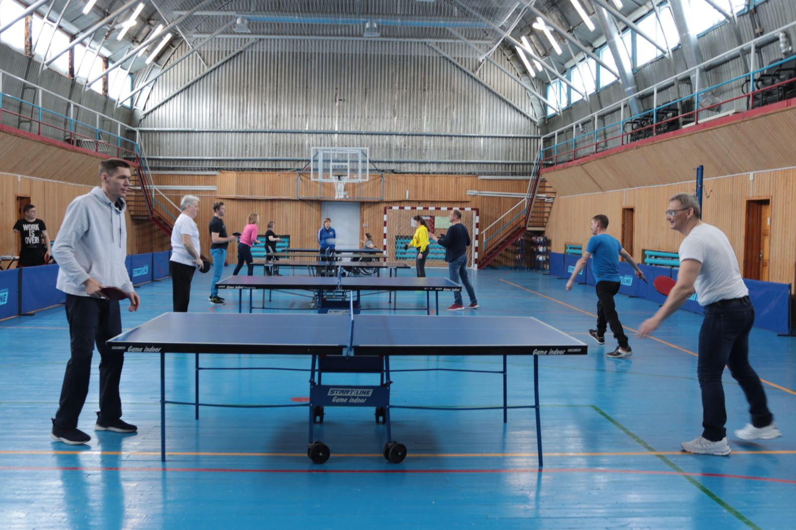

**Мемориальный Турнир по боксу, посвященный**

**памяти старшего лейтенанта А.Л. Захарова**

В период с **18 по 19 марта 2022** **года** на территории городского поселения Пойковский в спортивном зале НРБУ СШ «Нептун» состоялся традиционный IXX Мемориальный турнир по Боксу памяти старшего лейтенанта Александра Захарова.

Более 45 спортсменов Ханты-Мансийского АО-Югры приняли участие в данном турнире. Это представители города Пыть-Ях, Ханты-Мансийск, сельское поселение Сентябрьский, городское поселение Пойковский.

На церемонии открытия присутствовали почетные гости: Глава городского поселения Пойковский Ирина Сергеевна Бородина, помощник заместителя председателя Думы Ханты-Мансийского автономного округа - Югры седьмого созыва Владимира Николаевича Семенова и члены местной общественной организации "Воинское братство Нефтеюганского района".

Победители и призеры были награждены денежными призами и грамотами.

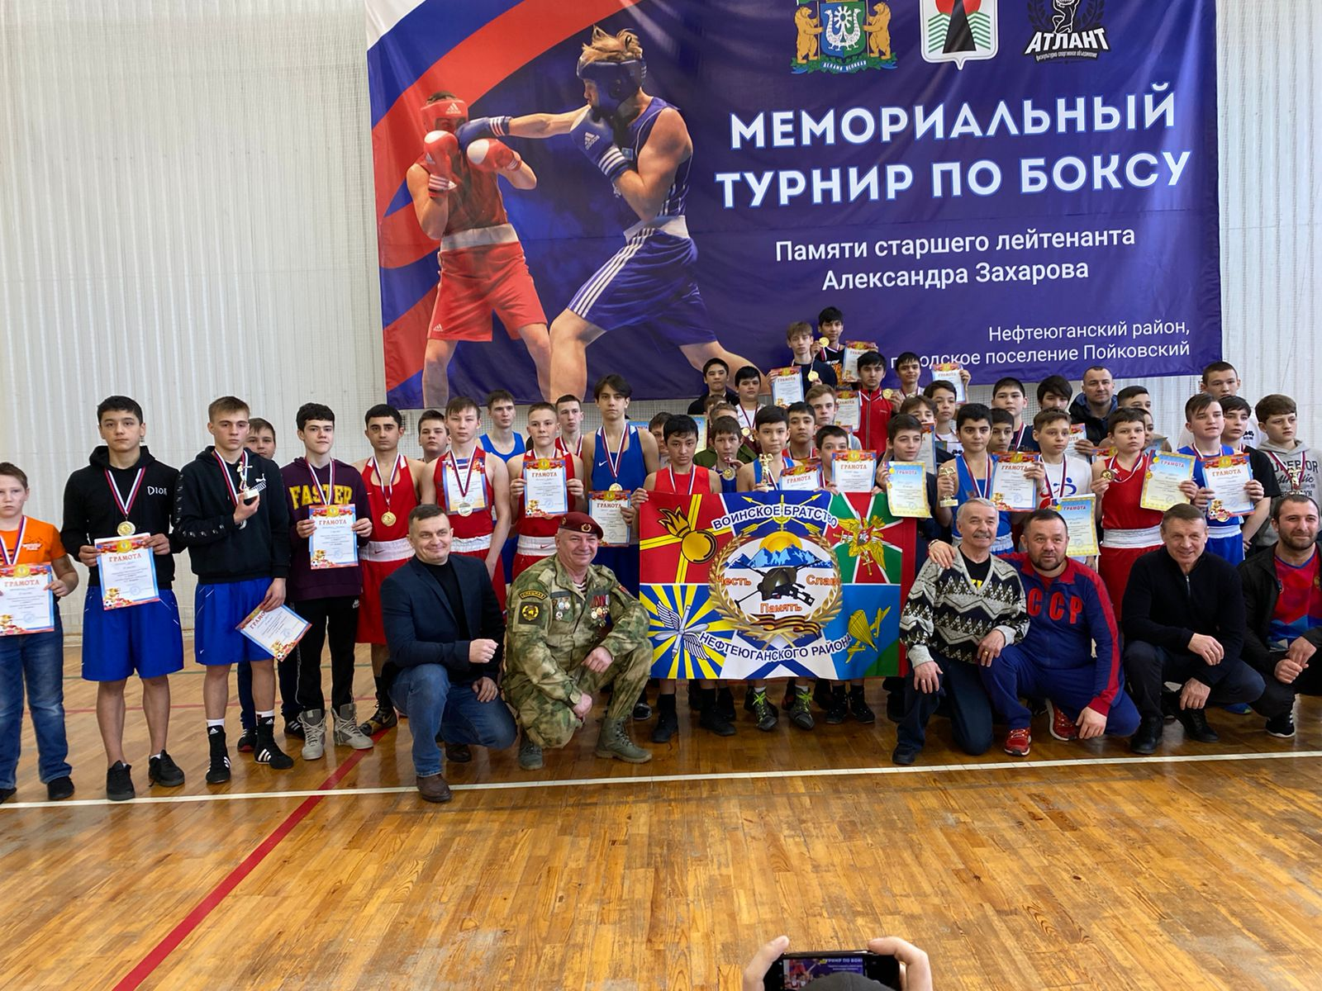

**Соревнования по лыжным гонкам в рамках**

**Всероссийской акции «Лыжня России-2022»**

**19 марта 2022 года в 11:00** на лыжной базе городского поселения Пойковский прошли соревнования по лыжным гонкам в рамках Всероссийской акции «Лыжня России 2022».

Программа включала в себя несколько этапов, начиная с массового забега самых маленьких участников и, заканчивая спортивными забегами тех, кто хотел побороться за победу и показать лучший результат. На старт вышли участники различных возрастов и занятий: от профессиональных спортсменов до новичков, от ровесников Великой Победы до воспитанников детских садов, от представителей адаптивного спорта до представителей малочисленных народов Севера. Участники не только ощутили азарт и адреналин гонки, но и приятно провели время с семьями.

Победители и призеры были награждены денежными призами и грамотами.

